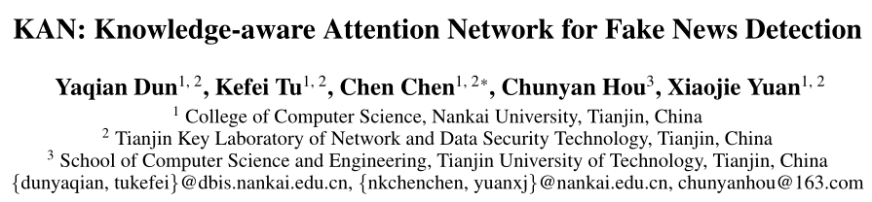

2021 AAAI

传统的假新闻检测方式：

基于特征工程

基于深度学习（RNN或者深度神经网络）

问题：尽管现有的深度学习方法在基于新闻内容的高级特征表示来检测虚假新闻方面取得了巨大的成功，但它们忽略了人们通常通过外部知识来判断新闻的真实性。

新闻内容高度浓缩，由大量实体提及组成。注意：实体entity和实体提及entity mention是不同的。实体只会有一个，实体提及有很多。举例来说，下面的新闻中蓝色的字都是实体提及，但是针对“Barack Obama”, “Mr. Obama” and “Obama”三个实体提及的实体只会有一个“Barack Obama”。

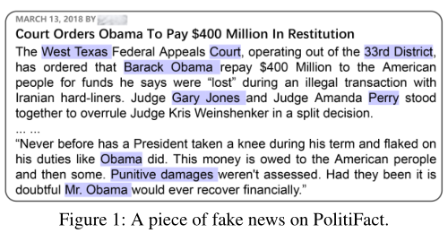

人们的习惯：先读一遍新闻，再看到“West Texas”是一个地点, “Barack Obama” and “Gary Jones”是一个政治家，最后判断“Barack Obama”, “Mr. Obama” and “Obama” 代指同一个人“Barack Obama”,

这些知识水平的判断和联系有助于评估新闻的可信度。但是，这些实体提及并不能从新闻的文本内容上直接理解。因此，外部知识的引入对于假新闻的检测非常重要。

此外，还有以下好处：

1. 模糊性实体提及通常发生在新闻内容中。通过将新闻内容中的每次实体提及与知识图中对应的实体相关联，可以避免提及的模糊性，即消除了在深度学习过程的不确定性，由上下文决定该词的含义。
2. 知识图还可以提供更多相关实体的补充信息，这有助于学习新闻中同一性实体的知识层面的关系，提高假新闻检测的性能。

本文主要贡献：

1. 我们提出将从知识图谱中提取的实体及其实体上下文整合到假新闻检测中。
2. 我们提出了一个用于假新闻检测的知识感知注意网络。为了更合理有效地将知识整合到新闻中，我们引入了两种注意机制(N-E和N-E2C)来获取实体和实体上下文的相对重要性。
3. 我们在三个标准数据集上进行了大量的假新闻检测实验。结果表明，我们的模型优于目前最先进的方法。

问题定义：

假新闻检测可以被定义为一个二元分类问题，即每个新闻文章可以真(y = 0)或假(y = 1)。

每个新闻S是一个单词序列 $S=\{w_{1},w_{2},…,w_{n}\}$，其中某些 $w_{i}$ 可能对应于某个实体 $e_{i}$。

对每个实体e来说，定义其直接相连的实体为ec(e)。

因此，问题是在给定的S和实体e组成的集合E和实体的相连实体ec组成的集合EC。学习一种检测函数 $F:F\left(S,E,EC\right)→y$，其中 $y∈\{0,1\}$。

特别说明，EC向量的生成是将ec向量取平均值。

KAN网络结构：

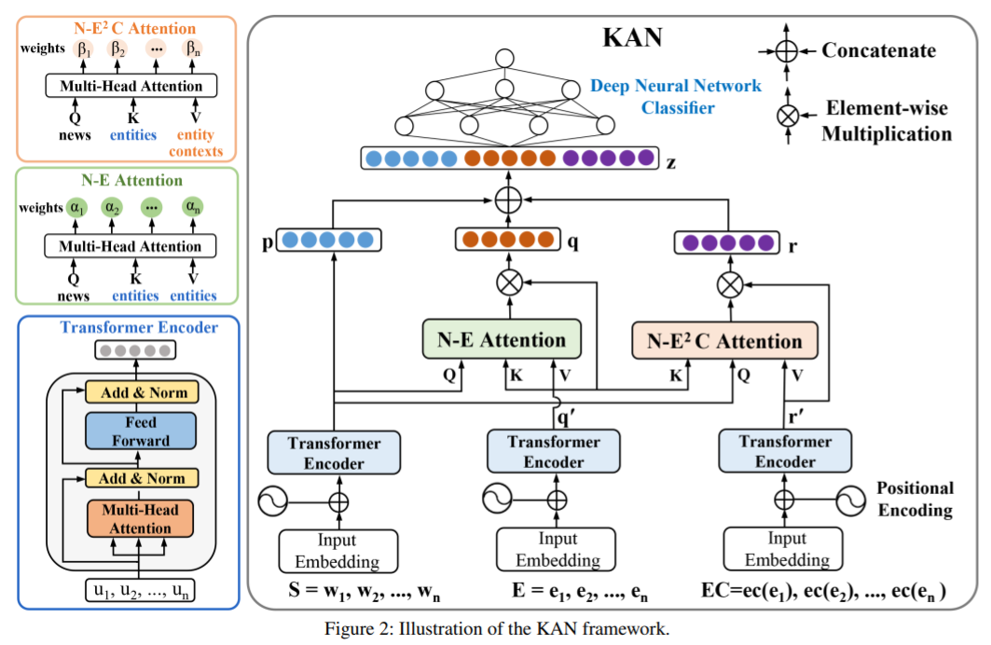

文本编码模块：

文本编码模块旨在生成新闻内容表示。为了捕获新闻内容的表示，我们使用Transformer Encoder作为模块的核心。我们选择Transformer Encoder的原因如下：

1. Transformer包含自注意力层，可以学习长期依赖关系。
2. 能够通过位置编码捕获序列信息，具有较强的语义特征提取能力。

在编码的时候还要考虑位置关系，即Positional Encoding。公式如下：

。其中w是原始经过了词向量矩阵编码成d维的单词。 ${pos}_{t}=0,1,…$

知识提取：先通过实体链接进行提及和实体的映射，再找到关联实体。

Through entity linking (Milne and Witten 2008; Sil and Yates 2013), the entity mentions in the news contents are identified and aligned with their counterpart entities in the knowledge graph.

知识编码器：取平均值

注意力机制：Q、K、V

由于并非所有实体都对新闻的意义做出了相同的贡献，我们设计了面向实体(N-E)关注的新闻注意力，以衡量每个实体相对于新闻内容的重要性。在N-E注意力机制中，q来自新闻表示，k和v来自实体的中间编码q0。通过计算新闻与其对应实体之间的语义相似度，为每个实体分配一个权重α来表示其重要性。

此外，为了考虑实体上下文的相对重要性，我们提出了面向实体和实体上下文(N-E2C)的新闻注意力(N-E2C)，根据新闻及其实体来衡量每个实体上下文的重要性。在N-E2C注意中，q来自新闻表示p，k来自实体中间编码q0，v来自实体上下文中间编码r0。通过计算新闻与其对应实体之间的语义相似度，根据对应实体的重要性赋予每个实体上下文的权值β:

深度神经网络分类器：全连接层、softmax、交叉熵损失、L2正则化

实验：

为了评价KAN算法的性能，我们在三个基准数据集上进行了实验。前两个数据集PolitiFact和GossipCop为FakeNewsNet的基准数据集用于假新闻检测。第三个数据集是PHEME。PHEME数据集由Twitter平台上的tweets组成，收集自5条突发新闻。这些新闻数据集的详细信息如表1所示。

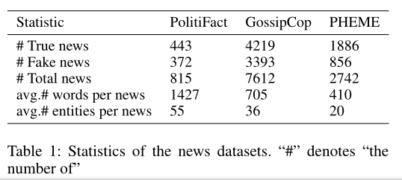

五折交叉验证：

Baseline：支持向量机、随机森林分类器，决策树分类器，GRU深度学习、TransE知识图谱+真新闻与假新闻分类器结合、CNN学习新闻表示。

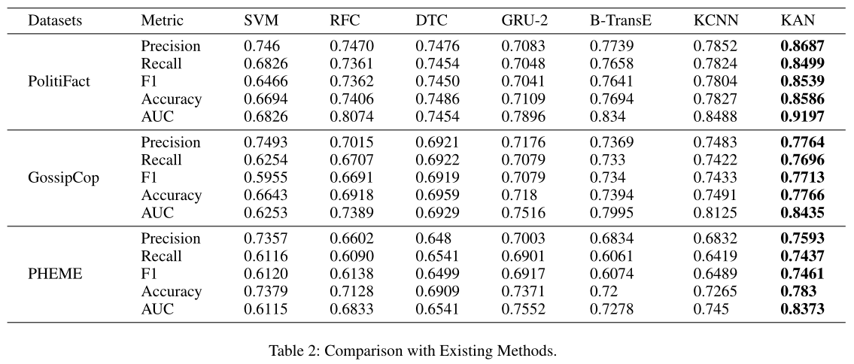

结果：KAN>KCNN>B-TransE>GRU-2, SVM, RFC, DTC.

在使用新闻内容和知识方法方面，KAN的表现优于KCNN和B-TransE。如上表所示，KAN在三个数据集上的表现始终优于KCNN。例如，与KCNN在F1得分和准确度方面相比，KAN在PolitiFact上的性能提高了7.4%和7.6%，在GossipCop上的性能提高了2.8%和2.8%，在PHEME上的性能提高了9.7%和5.7%。

KAN的优势：

1. KAN使用了知识感知网络，可以消除新闻中提及实体所造成的歧义，学习新闻实体之间的知识层次联系。
2. KAN采用的注意力网络可以衡量实体和实体上下文知识的重要性，并将它们有效地融合到新闻表征中。

消融实验：

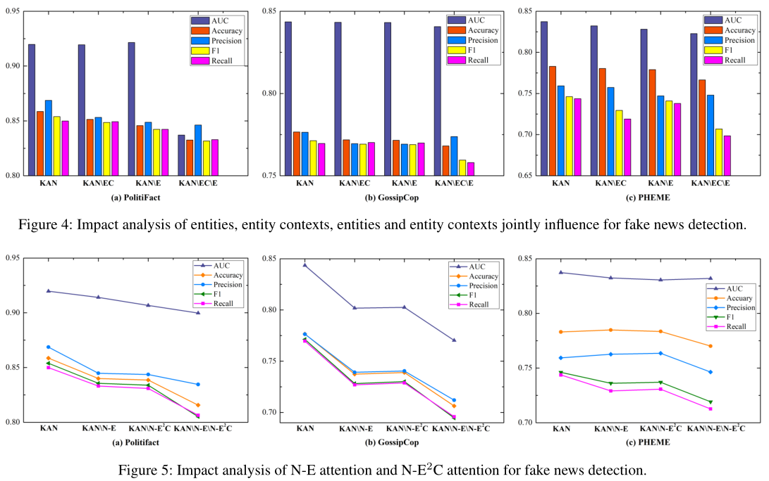

KAN\EC: KAN\EC是KAN的变体，没有实体上下文序列。

KAN\E: KAN\E是KAN的变体，在向模型输入信息时没有实体序列。

KAN\EC\E: KAN\EC\E是KAN的变体，它没有实体和实体上下文，只通过新闻内容检测假新闻。

KAN\N-E: KAN\N-E是KAN的变体，不计算实体(N-E)注意力的新闻内容。

KAN\N-E2C: KAN\N-E2C是KAN的变体，不考虑面向实体和实体上下文(N-E2C)注意力的新闻内容。

KAN\N-E\N-E2C: KAN\N-E\N-E2C消除了N-E注意力和N-E2C注意力。

所有变体中的超参数都由验证集确定。我们用5倍交叉验证来评估变异。

使用知识和注意的效果分别如上图所示，从中我们可以得出结论：

1. 当我们消除实体上下文知识时，结果被简化了。这表明实体语境的综合信息有助于理解新闻中的实体。
2. 当忽略实体序列时，KAN\E算法在三个数据集上的性能都比KAN算法有所下降。结果表明，实体在新闻实体提及的消歧中起着重要作用。同时，它也为有效地合并实体上下文提供了基础。
3. 去除外部知识后，KAN\EC\E与所有数据集中的KAN相比，结果有所下降。例如，与KAN相比，在F1得分方面，PolitiFact上的性能降低了2.2%，在GossipCop上降低了1.2%，在PHEME上降低了1.3%。

结果表明，在KAN中考虑新闻知识对引导假新闻检测的重要性。N-E注意和N-E2C注意的使用分别可以提高性能，如果将它们结合使用，我们可以获得更好的性能。例如，N-E注意和N-E2C注意一起使用的结果在PolitiFact上提高了2.2%，在GossipCop上提高了6.2%。结果验证了所提出的注意机制的有效性。

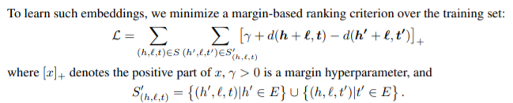

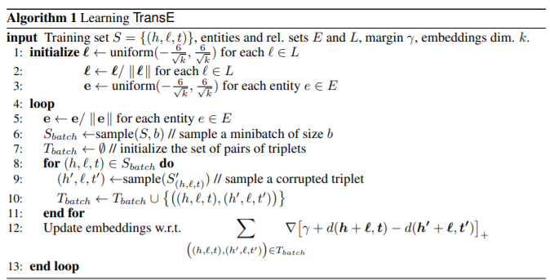直观上，可以看到前面的项（原三元组）应当变小，后面的项（打碎的三元组）应当变大。